专家登记入库
业务申报操作手册

目录
第一章 系统网址及账号 3
1.1 系统运行环境 3
1.2 系统账号与系统地址 3
1.2.1 业务申报地址 3
1.2.2 系统登录账号 4
第二章 专家登记入库 9
2.1 个人申报 9
2.1.1 【基础信息】（必填） 9
2.1.2 【教育经历】（必填） 10
2.1.3 【工作经历】（必填） 10
2.1.4 【职称信息】（必填） 10
2.1.5 【申请业务类型】（必填） 11
2.1.6 【事项材料上传】（必填） 11
2.2 查看业务进度及审核意见 12

系统网址及账号

系统运行环境
关于您的电脑和浏览器兼容性问题：
1.建议使用win7以上操作系统，谷歌Chrome浏览器访问本系统，如使用其他操作系统和浏览器，可能会有兼容性问题。
2.申报系统需要以PDF格式输出报表，请安装PDF官方软件。
3.如果您在使用系统过程中遇到问题，可自行查阅各业务的系统操作手册，如不能解决，可联系各职称评审委员会办公室（请补充本评委会办公室联系电话），也可以拨打以下电话获取支持技术支持电话：0755-88892919（如遇电话占线可以优先考虑发邮箱处理）。技术支持电子邮箱：rsjxxzx@hrss.sz.gov.cn（请提供联系人姓名、电话、QQ号、系统名称、业务事项名称、问题描述、系统截图）。

系统账号与系统地址

业务申报地址
深圳市人才一体化综合服务平台地址为：https://hrsspub.sz.gov.cn/rcyth/website/#/type。登录平台首页后选择“专技人才”-“专家登记入库”进行业务申报。
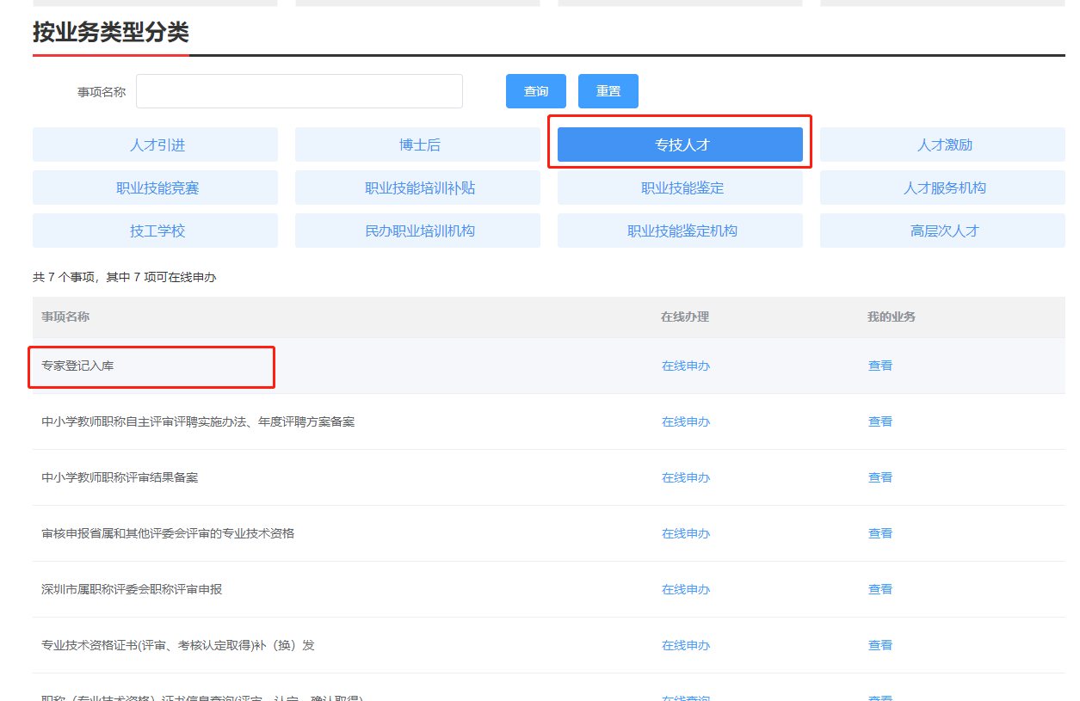

系统登录账号
在申报首页右上角点击“登录”，然后选择“个人登录”。
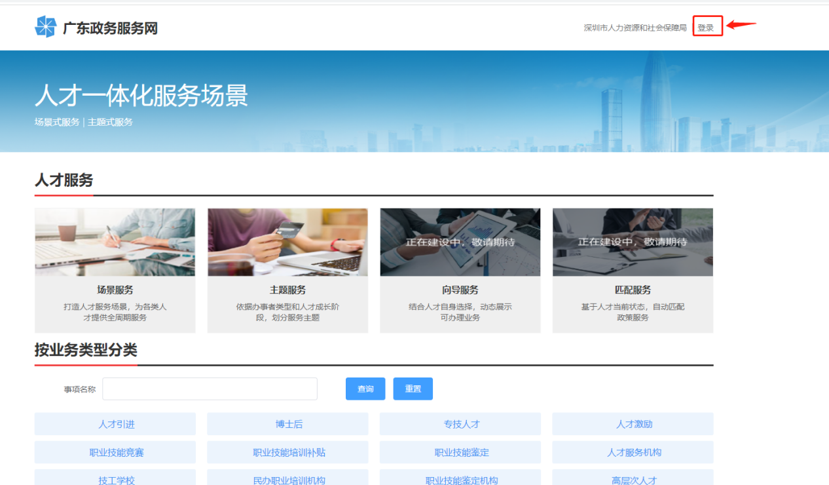
根据账号类型选择“SUUM用户登录”或“省政务服务网认证入口”登录。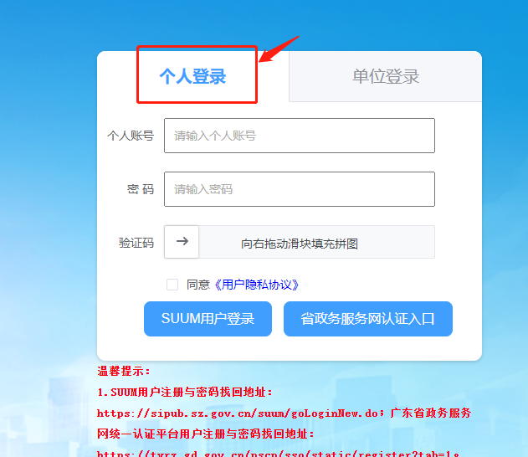

注册新账号
个人可以通过广东省统一身份认证平台登录，如果没有账号，请按照广东省统一身份认证平台指引进行账号注册。注册路径如下：
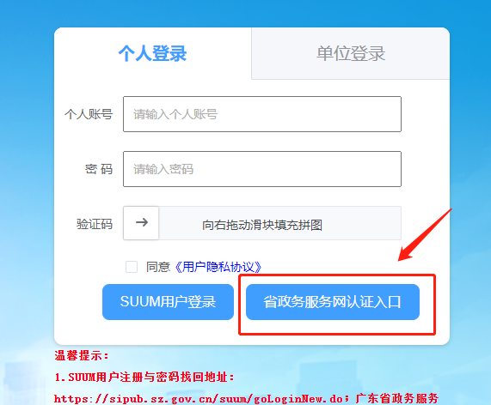
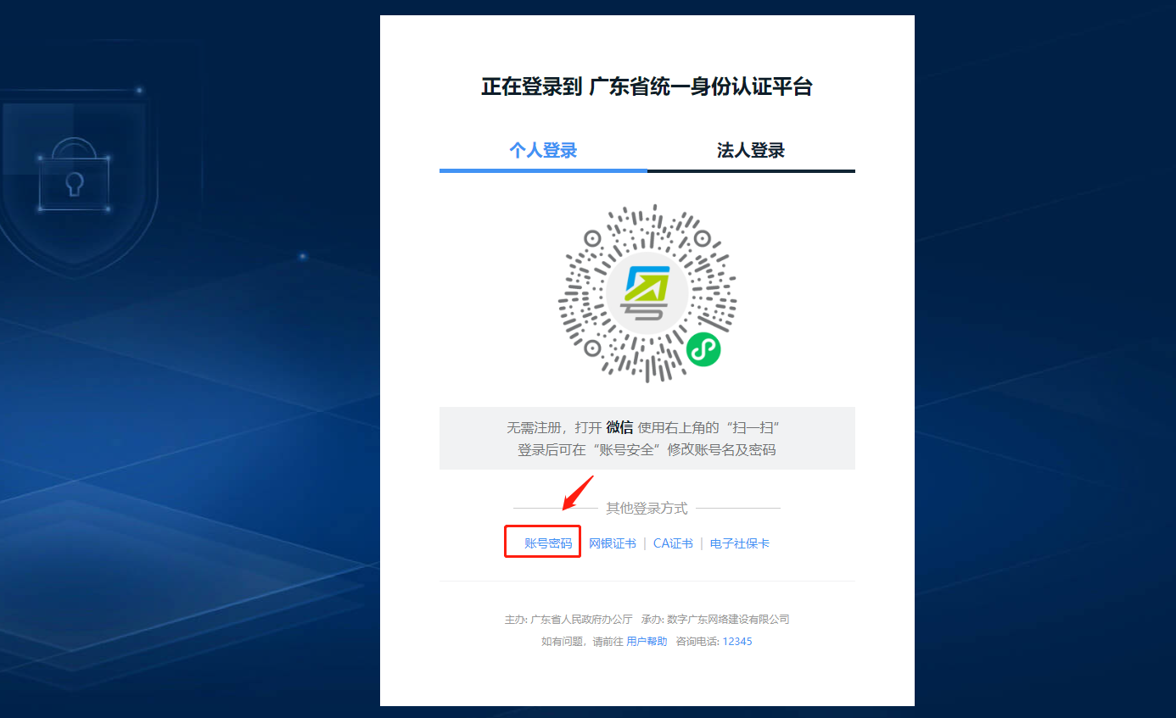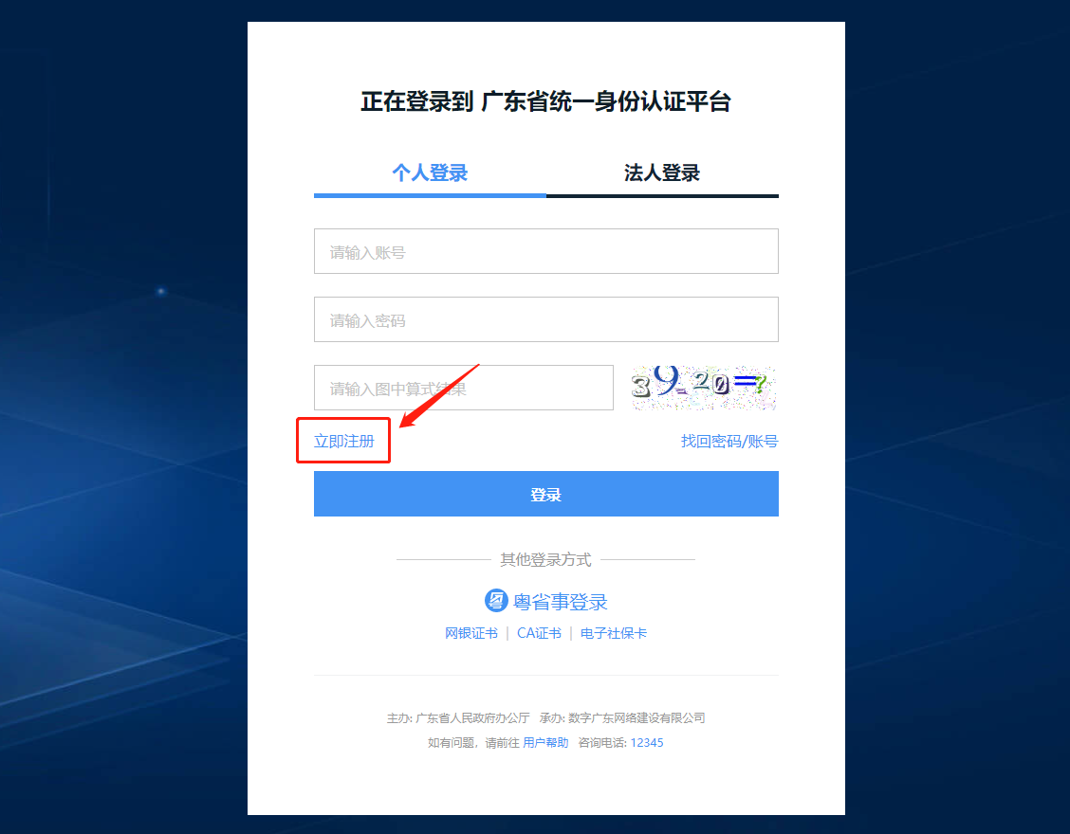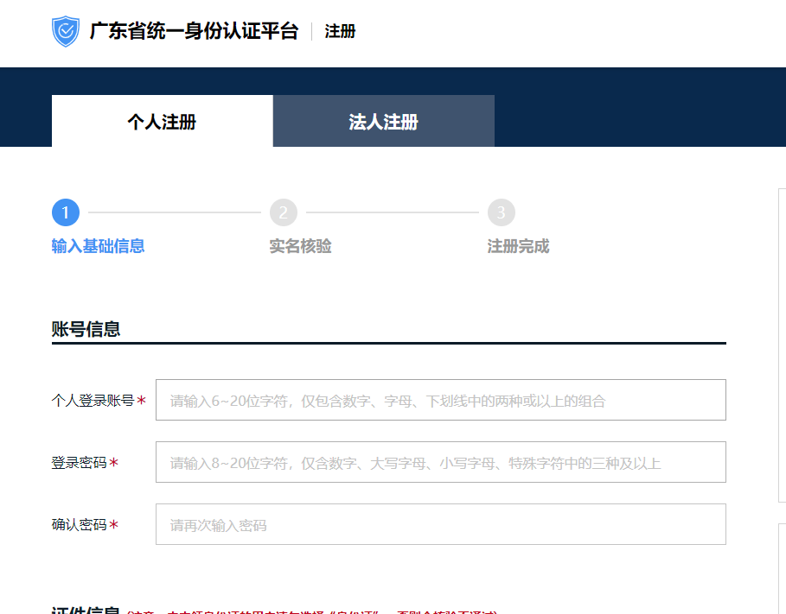
如有遇到注册问题，可查看广东省统一身份认证平台用户帮助（https://www.gdzwfw.gov.cn/portal/help/index.html）或拨打咨询电话:12345。

找回密码
SUUM用户注册与密码找回地址：
https://sipub.sz.gov.cn/suum/goLoginNew.do；
广东省政务服务网统一认证平台用户注册与密码找回地址：
https://tyrz.gd.gov.cn/pscp/sso/static/register?tab=1

专家登记入库

个人申报
学校业务经办人登录系统后，选择【专家登记入库】，单击在线申办。
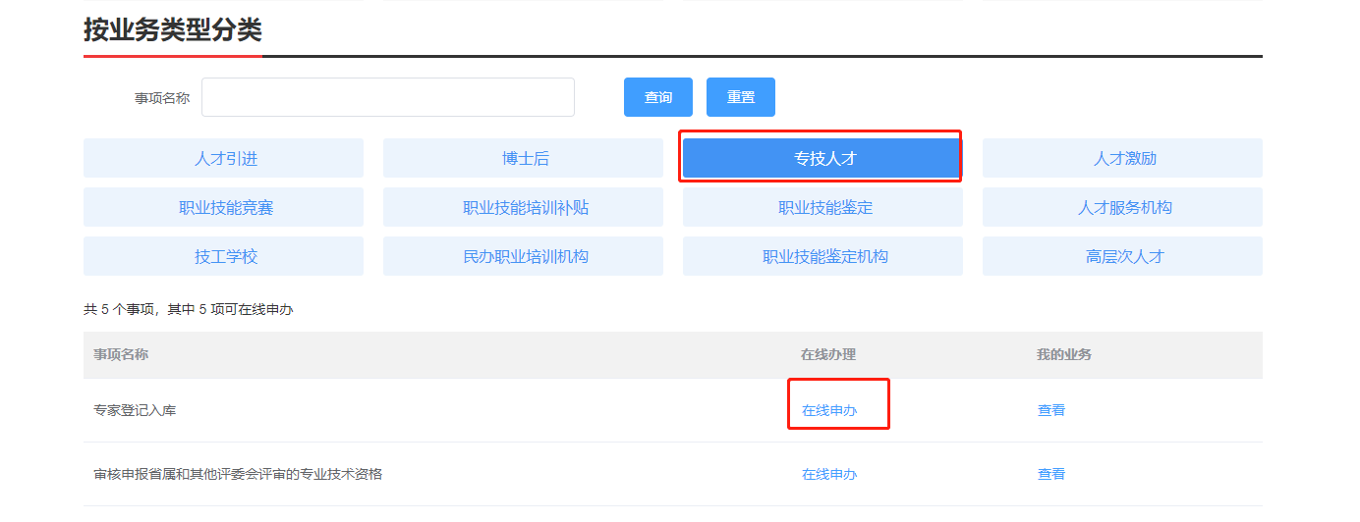
进入事项具体页面，阅读 “申请条件”、“申报材料清单”、“单位承诺”等信息，并勾选“本人已阅读并同意”，单击【下一步】。

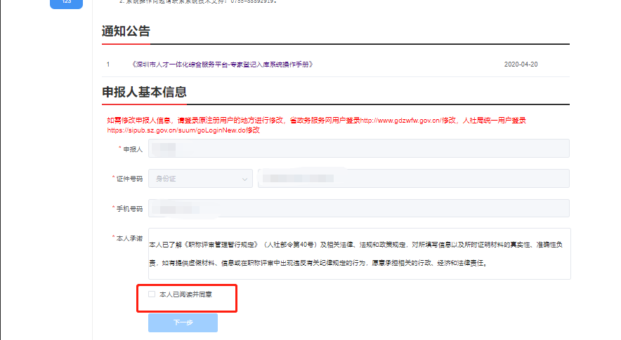

【基础信息】（必填）
标*号信息项为必填项。姓名、性别、证照类型、证件号码、手机号码系统默认带出，需补充其他关键信息。

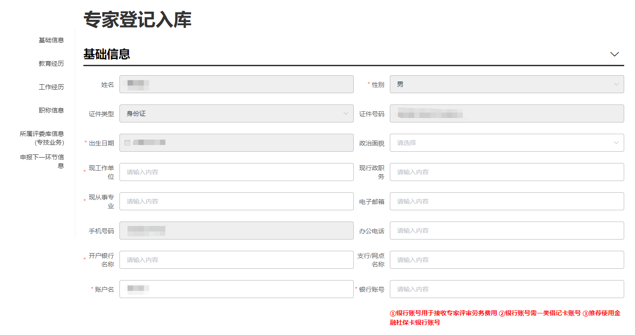

【教育经历】（必填）
学历信息填写最高学历即可，需要至少填写一条教育经历信息。
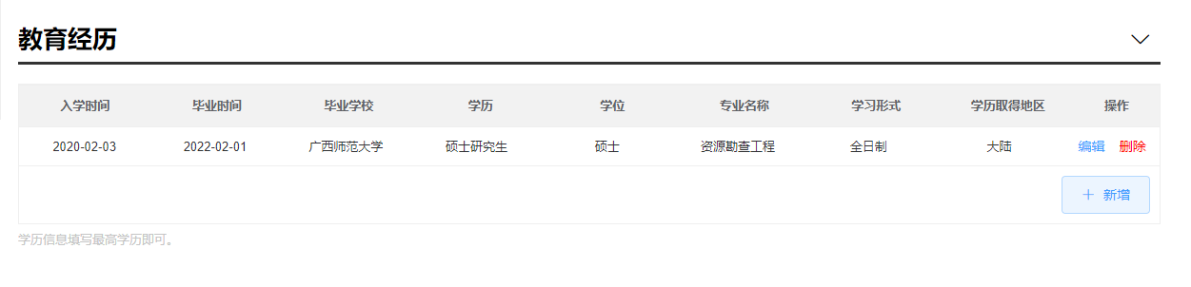

【工作经历】（必填）
从参加工作开始填写，重要兼职亦应填写，除特殊情况外所列各项时间段应前后衔接。
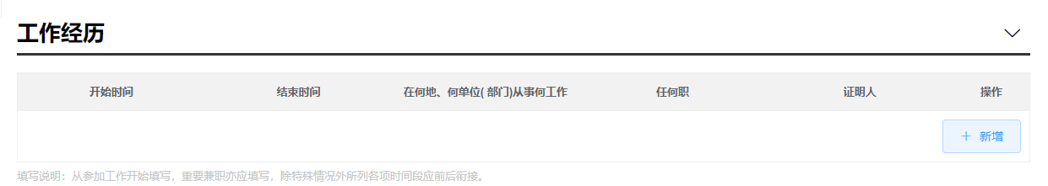

【职称信息】（必填）
需要至少填写一条职称信息。
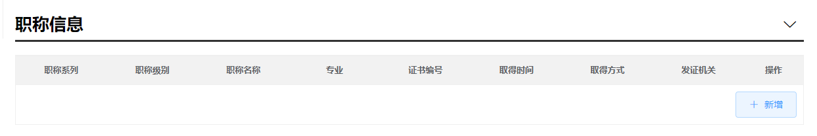

【申请业务类型】（必填）
勾选“申请业务”后填写申请评委库信息（评审委员会办公室选择深圳市科技创新局，评委会名称为：深圳市自然科学研究高级职称评审委员）。
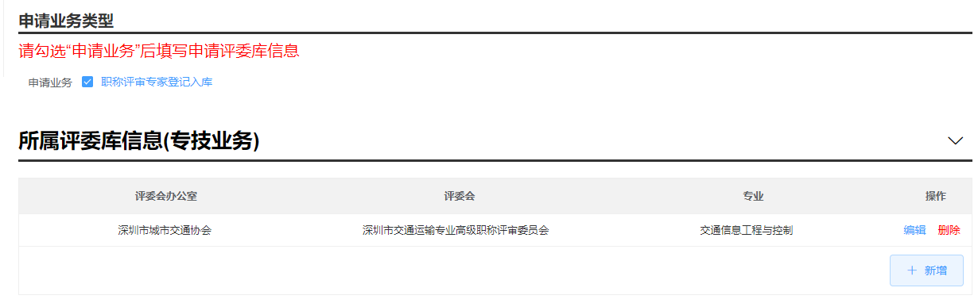

【事项材料上传】（必填）
专家登记入库需要上传以下材料：
序号 | 材料名称 | 是否必传 | 上传要求
1 | 学历证书 | 是 | 请上传已加盖公章的PDF格式文件。可上传多个文件，单个文件不能超过10M。
2 | 专业技术职称证书 | 是 | 省外职称证书（非广东省各级人社部门颁发）请上传职称评审表。请上传已加盖公章的PDF格式文件。可上传多个文件，单个文件不能超过10M。
3 | 单位推荐意见情况表 | 是 | 请上传已加盖公章的PDF格式文件。可上传多个文件，单个文件不能超过10M。（系统可下载范本）
4 | 其他材料 | 否 | 请上传已加盖公章的PDF格式文件。可上传多个文件，单个文件不能超过10M。

上传对应的材料后，点击“提交”完成申报。
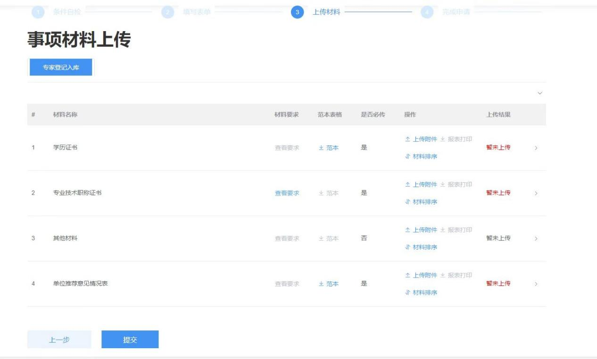

查看业务进度及审核意见
业务提交后，可在用户中心查看业务办理进度。
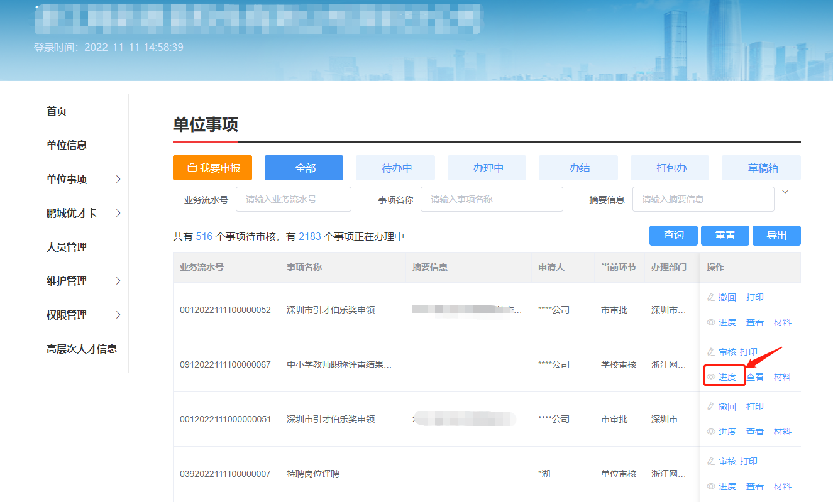
审核退回的意见可以在进度列表查看。
